La AML convoca a colaborar
en los siguientes
Proyectos
a) Proyecto Internacional de Investigación sobre Enseñanza Significativa de la Lógica.
En él se busca investigar de qué modo influye el uso de ejemplos relacionados con los intereses personales de los alumnos en el aprendizaje y desarrollo de habilidades lógicas. La participación consiste básicamente en la aplicación de un examen de lógica proposicional y la enseñanza con la estrategia didáctica propuesta. Para más información visite http://minerva.filosoficas.unam.mx/ ~Modus/AML/ProyectoCadena.htm.
b) Proyecto Nacional de Investigación sobre los Programas de Lógica a Nivel Medio Superior.
En él se busca recopilar y analizar los programas de estudio para tener un mapa nacional de la enseñanza de la lógica en el nivel Medio Superior. Se espera poder ofrecer diferentes programas modelo de lógica. Mayores informes en http://minerva.filosoficas.unam.mx/ ~Modus/AML/ConvocatoriaProgramas.htm

¡ Anímate a participar !

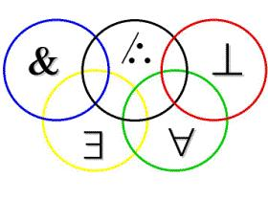
Olimpiada de Lógica:

Las inscripciones son con los Coordinadores de cada Región del 1ro de enero de 2004 al 31 de marzo de 2004.

Las eliminatorias regionales tendrán lugar del lunes 26 al 30 de abril de 2004. La final será el lunes 7 de junio de 2004 en el D. F.

Mayores informes en http://minerva.filosoficas.unam. mx/ ~Modus/AML/Olimpiada/ OLIMPIADA.htm
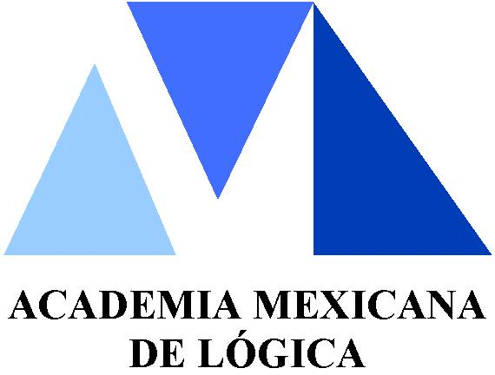
La Academia Mexicana de Lógica, A. C. fue constituida en 2003 para fomentar las relaciones entre las personas y/o sociedades interesadas en la lógica dentro y fuera del país. Su finalidad es promover la investigación, enseñanza y difusión de la lógica.
Más información sobre la AML puede encontrarse en el portal http://minerva.filosoficas. unam.mx/~Modus/AML.htm

Ciclo de Conferencias

El Taller de Didáctica de la Lógica (TDL) no pretende simplemente enseñar lógica o didáctica sino hacer investigación seria y metódica sobre didáctica de la lógica. Desde enero de 1996 ha permitido compartir experiencias con invitados de Australia, Canadá, España, Estados Unidos, Holanda y Noruega. El TDL tiene coordinadores en Brasil, Chile, Inglaterra, y en Coahuila, Colima, DF, Guanajuato, Jalisco, Michoacán, Puebla, Querétaro, Veracruz y Yucatán.


El ciclo 2004-1 de videoconferencias del TDL tendrá lugar en Febrero 19, Marzo 4 y 18, Abril 1 y 29, Mayo 13 y 27 y Junio 10, a las 12 del día. Estas pláticas se transmiten por teleconferencia interactiva a varias universidades y en vivo por Internet. Toda persona interesada en la enseñanza de la lógica es bienvenida. El énfasis está en aprender unos de otros. Más informes en http://minerva.filosoficas.unam.mx/ ~Tdl/TDL.htm

Convocatoria al
VII EIDL
en Uruapan
Cada Encuentro Internacional de Didáctica de la Lógica (EIDL) tiene como objetivo compartir materiales y estrategias efectivas creadas en diversos países para enseñar lógica en cualquier disciplina, propiciar el desarrollo de proyectos de investigación sobre didáctica de la lógica y la creación de materiales para enseñarla, ampliar los recursos didácticos y los conocimientos lógicos de los asistentes al Encuentro, y vincular a los interesados en la lógica y su enseñanza (profesores, estudiantes, investigadores) provenientes de cualquier disciplina.
Hemos tenido seis EIDL: en Xalapa (dos veces), Querétaro, Mérida, Saltillo y Guadalajara.
El próximo EIDL será en Uruapan (noviembre de 2004)
http://minerva.filosoficas. unam.mx/ ~Tdl/grupos.htm

Grupo de Estudio de Lógica
G.E.L.
Víctor Sánchez Valencia
Creado para profundizar en temas de lógica. El horario es de 16:00 a 20:00 horas los martes laborables en el Instituto de Investigaciones Filosóficas de la UNAM. Hay constancia de asistencia expedida por la AML para los participantes.
El GEL tiene un grupo de discusión con repositorio de materiales en http://mx.groups.yahoo.com/ group/gel-VS/ Comunicarse con Amaranta Castelán (amarantacg@hotmail.com)
TDL Kids
El TDL_kids es un foro de y para estudiantes (profesores tambien) interesados principalmente en: 1)La didáctica de la lógica y 2)La lógica. La primera tiene que ver con la enseñanza-aprendizaje de la segunda; así que están relacionadas...
Bienvenido tod@s los interesados Atte. Alicia Colot Villarreal http://mx.groups.yahoo.com/ group/tdl_kids/

